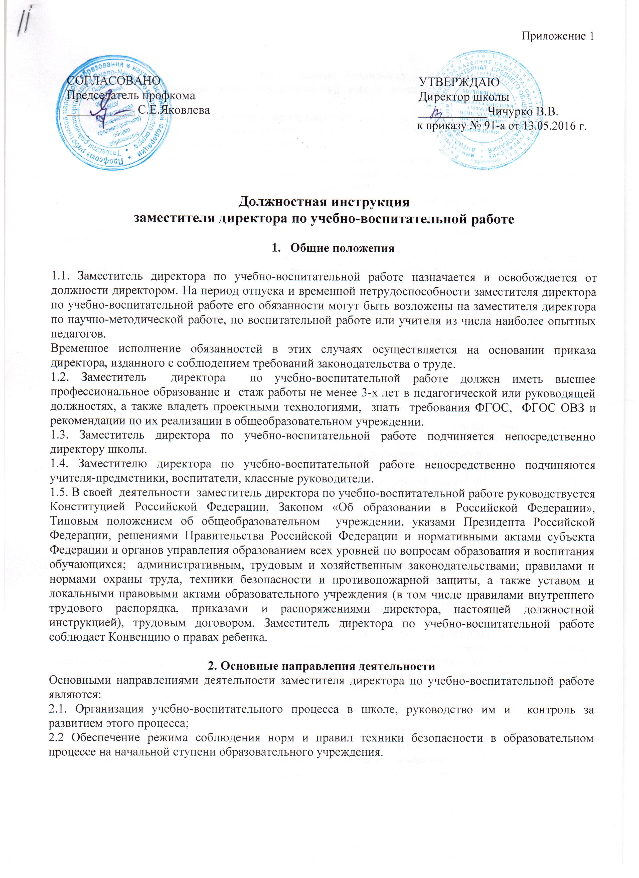

3. Должностные обязанности
Заместитель директора по учебно-воспитательной работе выполняет следующие должностные обязанности:
3.1. Участвует в процесс разработки и реализации проекта модернизации образовательной системы общеобразовательного учреждения в соответствии с ФГОС, ФГОС ОВЗ нового поколения:
▪ по определению необходимых изменений в целях школы.
▪ по определению необходимых изменений в учебном плане школы.
▪ по анализу соответствия содержания имеющихся предметных образовательных программ новым ФГОС, ФГОС ОВЗ и определению необходимых изменений.
▪ по анализу соответствия используемых образовательных технологий новым ФГОС, ФГОС ОВЗ и определению необходимых изменений.
▪ по анализу соответствия имеющихся условий реализации образовательной программы новым ФГОС, ФГОС ОВЗ и определению необходимых изменений.
▪ по анализу соответствия имеющихся способов и организационных механизмов контроля образовательного процесса и оценки его результатов новым ФГОС, ФГОС ОВЗ и определению необходимых изменений.
3.2. Участвует в проектировании и введении в действие организационного механизма управления реализацией проекта модернизации образовательной системы общеобразовательного учреждения в соответствии с ФГОС, ФГОС ОВЗ нового поколения.
3.3. Обеспечивает подготовку и проведение итоговой аттестации учащихся образовательного учреждения в соответствии с ФГОС, ФГОС ОВЗ нового поколения.
3.4. Осуществляет контроль:
процесса разработки проекта модернизации образовательной системы общеобразовательного учреждения в соответствии с ФГОС, ФГОС ОВЗ нового поколения, включающего: определение необходимых изменений в целях школы; определение необходимых изменений в учебном плане школы; анализ соответствия содержания имеющихся предметных образовательных программ новым ФГОС, ФГОС ОВЗ и определение необходимых изменений; анализ соответствия используемых образовательных технологий новым ФГОС, ФГОС ОВЗ и определение необходимых изменений; анализ соответствия имеющихся условий реализации образовательной программы новым ФГОС, ФГОС ОВЗ и определение необходимых изменений; анализ соответствия имеющихся способов и организационных механизмов контроля образовательного процесса и оценки его результатов новым ФГОС, ФГОС ОВЗ и определение необходимых изменений.
3.5. Периодически информирует педагогический совет и руководство образовательного учреждения о ходе и результатах введения новых ФГОС, ФГОС ОВЗ общего образования.
3.6. Организует текущее и перспективное планирование деятельности школы.
3.7. Координирует работу учителей, воспитателей, других педагогических и иных работников, а также разработку учебно-методической и иной документации, необходимой для деятельности школы.
3.8. Обеспечивает использование и совершенствование методов организации образовательного процесса и современных образовательных технологий, в том числе дистанционных.
3.9. Осуществляет контроль за качеством образовательного (учебно-воспитательного) процесса, объективностью оценки результатов образовательной деятельности обучающихся, обеспечением уровня подготовки обучающихся, соответствующего требованиям федерального государственного образовательного стандарта; посещает уроки и другие виды учебных занятий, проводимых педагогическими работниками школы, анализирует их форму и содержание, доводит результаты анализа до сведения педагогов.
3.10. Организует работу по подготовке и проведению промежуточной и итоговой аттестации.
3.11. Курирует работу со слабоуспевающими и высоко мотивированными детьми.
3.12. Курирует предпрофильное и профильное обучение обучающихся.
3.13. Осуществляет контроль за учебной нагрузкой обучающихся.
3.14. Составляет расписание учебных занятий и других видов образовательной деятельности, обеспечивает качественную и своевременную замену уроков временно отсутствующих учителей, ведет журнал учета пропущенных и замещенных уроков.
3.15.Обеспечивает своевременное составление, утверждение, представление отчетной документации, ведет, подписывает и передает директору школы табель учета рабочего времени непосредственно подчиненных ему педагогов и учебно-вспомогательного персонала.
3.16. Участвует в комплектовании школы, принимает меры по сохранению контингента обучающихся.
3.17. Участвует в подборе и расстановке педагогических кадров, организует повышение их квалификации и профессионального мастерства, повышает свою квалификацию.
3.18. Вносит предложения по совершенствованию образовательного процесса и управления образовательным учреждением, участвует в работе педагогического совета школы.
3.19. Организует и контролирует работу внеурочной деятельности в рамках ФГОС, ФГОС ОВЗ.
3.20. Принимает меры по оснащению учебных кабинетов, мастерских современным оборудованием, наглядными пособиями и техническими средствами обучения.
3.21. Выполняет правила по охране труда и пожарной безопасности.
3.22.Соблюдает этические нормы поведения в школе, в быту, в общественных местах, соответствующие общественному положению педагога.

4. Права
Заместитель директора по учебно-воспитательной работе имеет право в пределах своей компетенции:
4.1. Присутствовать на любых занятиях, проводимых с учащимися школы (без права входить в класс после начала занятий без экстренной необходимости и делать замечания педагогу в течение занятия), предупредив педагога накануне.
4.2. Давать обязательные распоряжения педагогам, младшему обслуживающему персоналу.
4.3. Привлекать к дисциплинарной ответственности обучающихся за проступки, дезорганизующие, образовательный процесс, в порядке, установленном правилами о поощрениях и взысканиях.
4.4. Принимать участие:
- в разработке образовательной политики и стратегии школы, в создании соответствующих стратегических документов, в разработке проекта введения ФГОС, ФГОС ОВЗ нового поколения;
- в разработке любых управленческих решений, касающихся вопросов образовательной деятельности;
- в работе педагогического совета, методического совета; совета по введению ФГОС нового поколения;
- в подборе и расстановке педагогических кадров.
4.5. Вносить предложения:
- о начале, прекращении или приостановлении конкретных инновационных проектов образовательного учреждения;
- по совершенствованию образовательной деятельности;
- о поощрении, моральном и материальном стимулировании участников образовательной деятельности.
4.6. Контролировать и оценивать ход и результаты групповой и индивидуальной деятельности педагогов образовательного учреждения, налагать вето на разработки, чреватые перегрузкой учащихся и педагогов, ухудшением их здоровья, нарушением техники безопасности, не предусматривающие профилактики, компенсации и преодоления возможных негативных последствий.
4.7. Повышать свою квалификацию.

5. Ответственность
5.1. Заместитель директора по учебно-воспитательной работе несет дисциплинарную ответственность в порядке, определенном трудовым законодательством, за неисполнение или ненадлежащее исполнение без уважительных причин устава и правил внутреннего трудового распорядка школы, законных распоряжений директора школы и иных локальных нормативных актов, должностных обязанностей, установленных настоящей инструкцией, в том числе за неиспользование прав, предоставленных настоящей инструкцией, а также принятие управленческих решений, повлекших дезорганизацию образовательного процесса.
5.2. За применение, в том числе однократное, методов воспитания, связанных с физическим и (или) психическим насилием над личностью обучающегося, заместитель директора по учебно-воспитательной работе может быть освобожден от занимаемой должности в соответствии с трудовым законодательством и Законом "Об образовании в Российской Федерации». Увольнение за данный проступок не является мерой дисциплинарной ответственности.
5.3. За нарушение правил пожарной безопасности, охраны труда, санитарно-гигиенических правил организации учебно-методического процесса заместитель директора по учебно-воспитательной работе привлекается к административной ответственности в порядке и в случаях, предусмотренных административным законодательством.
5.4. За причинение школе или участникам образовательного процесса ущерба (в том числе морального) в связи с исполнением (неисполнением) своих должностных обязанностей, а также неиспользование прав, предоставленных настоящей инструкцией, заместитель директора по учебно-воспитательной работе несет материальную ответственность в порядке и в пределах, установленных трудовым и (или) гражданским законодательствами.
За грубое нарушение трудовых обязанностей в качестве дисциплинарного наказания может быть применено увольнение.

6. Порядок работы и связи
Заместитель директора по учебно-воспитательной работе:
6.1. Работает в режиме ненормированного рабочего дня по графику, составленному исходя из 36-часовой рабочей недели и утвержденному директором школы.
6.2. Самостоятельно планирует свою работу на каждый учебный год и каждую учебную четверть. План работы утверждается директором школы не позднее пяти дней с начала планируемого периода.
6.3. Представляет директору письменный отчет о своей деятельности.
6.4. Получает от директора школы информацию нормативно-правового и организационно-методического характера, знакомится под расписку с соответствующими документами.
6.5. Визирует приказы директора школы по вопросам организации образовательного процесса.
6.6. Систематически обменивается информацией по вопросам, входящим в его компетенцию, с педагогическими работниками, заместителями директора, Советом по введению ФГОС, ОВЗ нового поколения.
6.7. Исполняет обязанности директора и его заместителей в период их временного отсутствия (отпуск, болезнь и т.п.). Исполнение обязанностей осуществляется в соответствии с законодательством о труде и уставом школы на основании приказа директора.
6.8. Передает директору информацию, полученную на совещаниях и семинарах, непосредственно после ее получения.

7. Требования к квалификации.
7.1. Заместитель директора по учебно-воспитательной работе должен иметь высшее профессиональное образование по направлениям подготовки "Государственное и муниципальное управление", "Менеджмент", "Управление персоналом" и стаж работы на педагогических или руководящих должностях не менее 5 лет, или высшее профессиональное образование и дополнительное профессиональное образование в области государственного и муниципального управления, менеджмента и экономики и стаж работы на педагогических или руководящих должностях не менее 5 лет.

